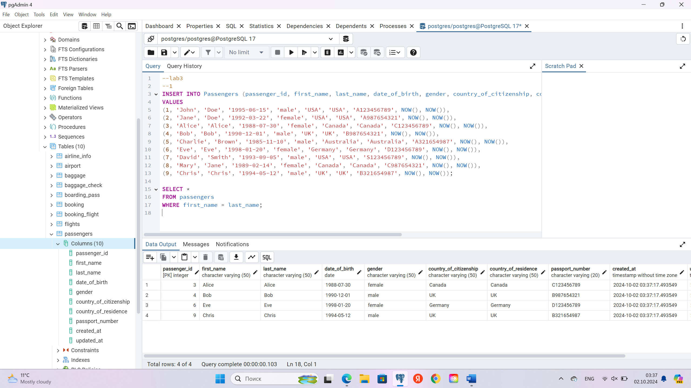

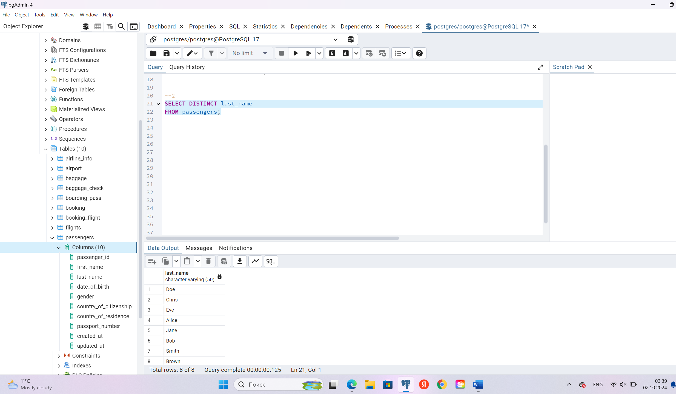

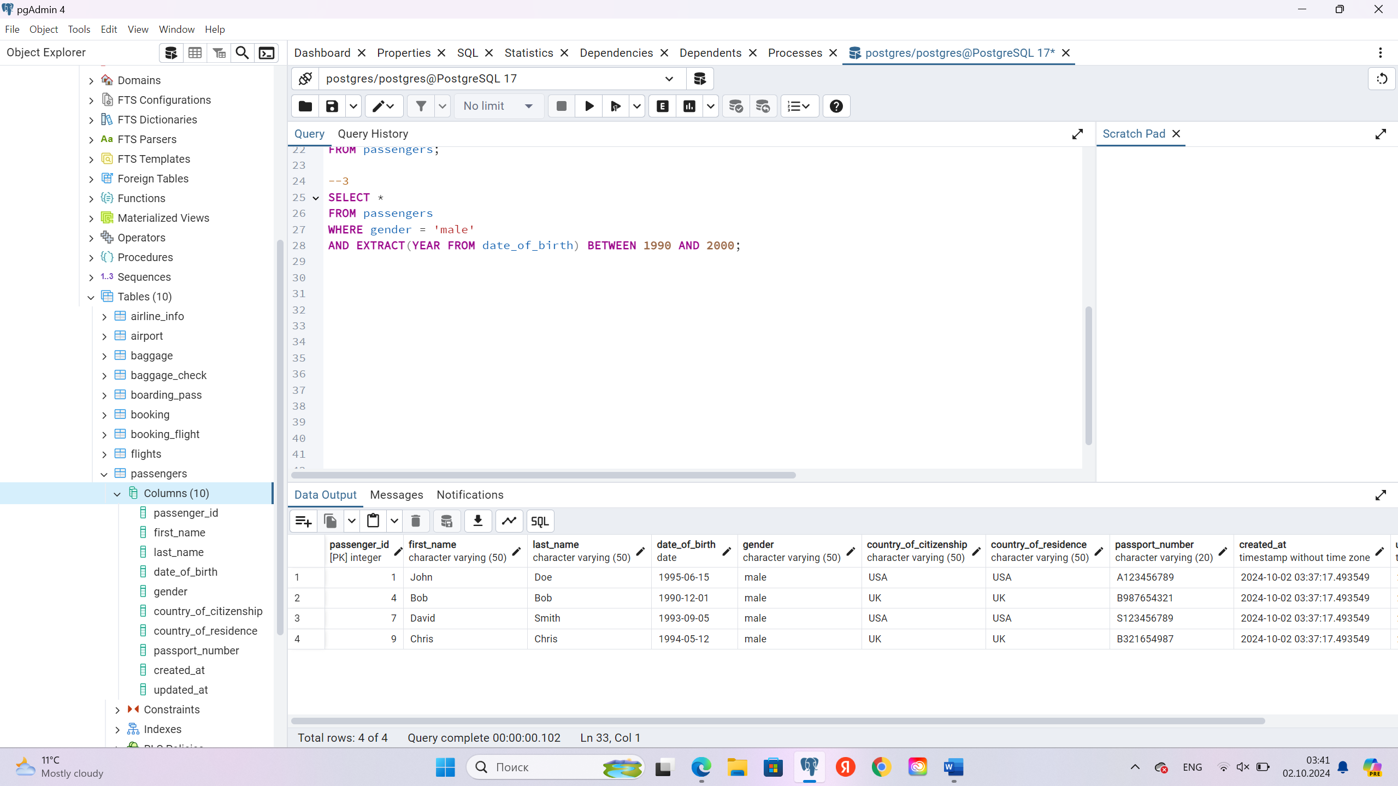

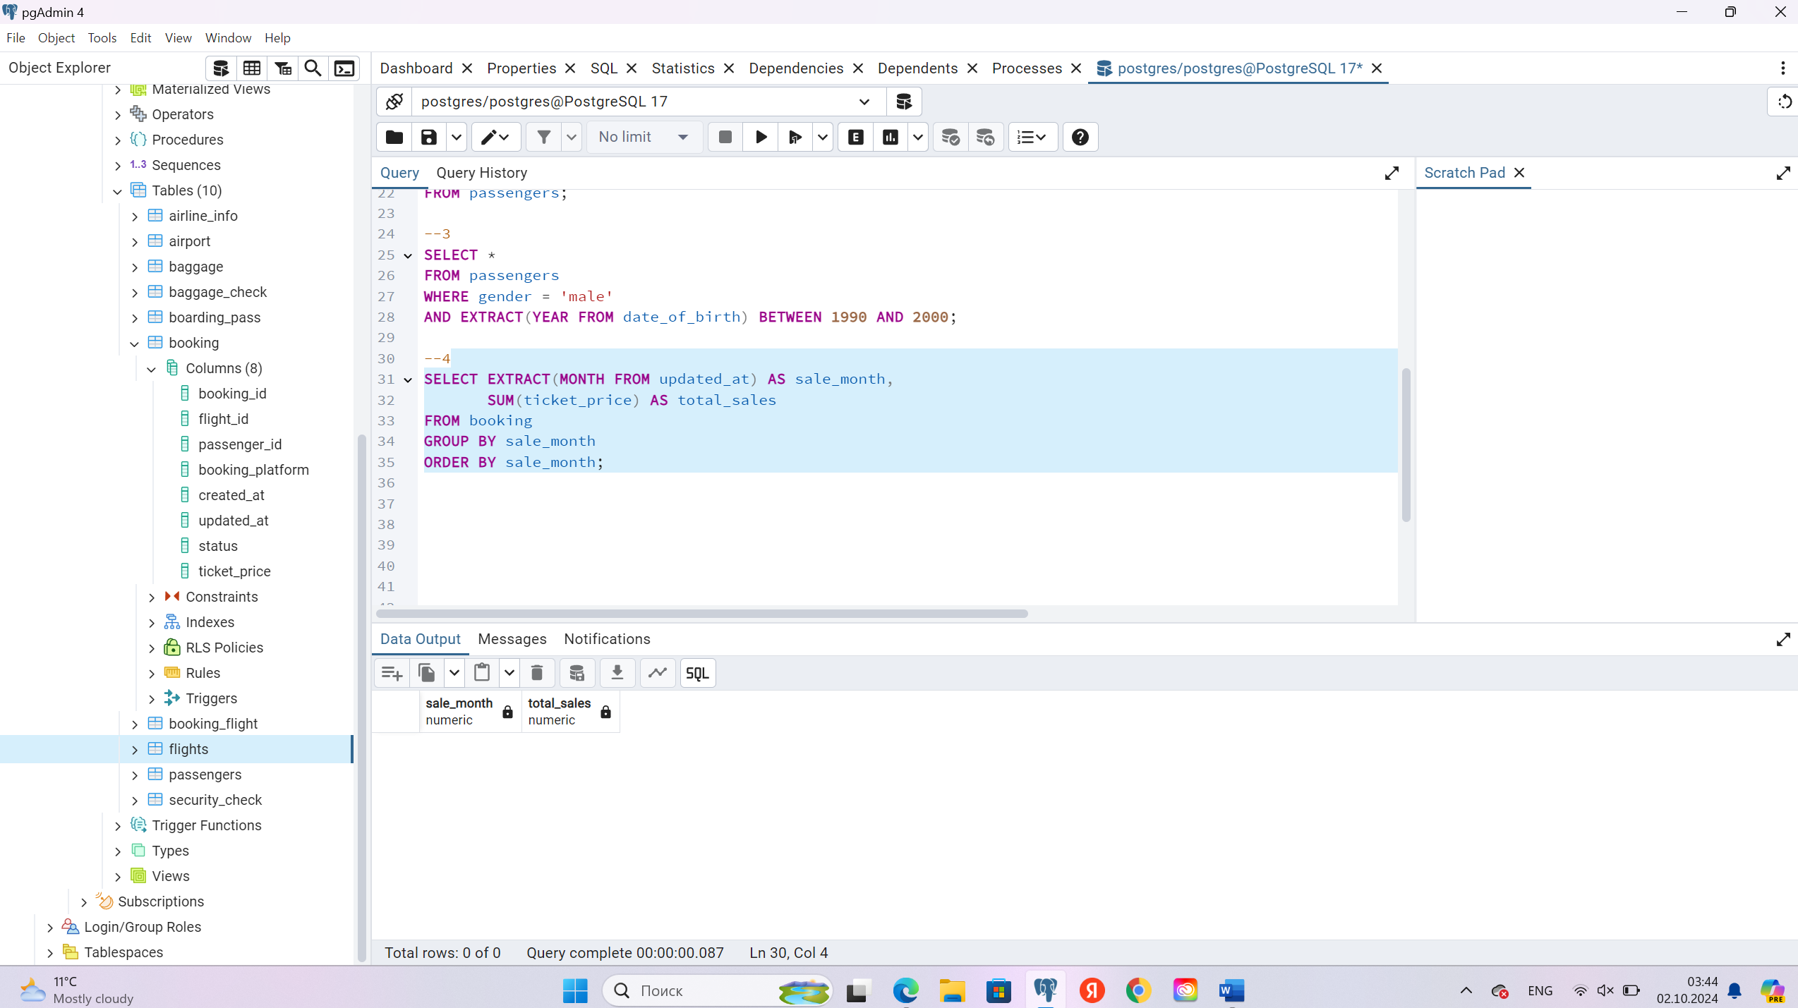

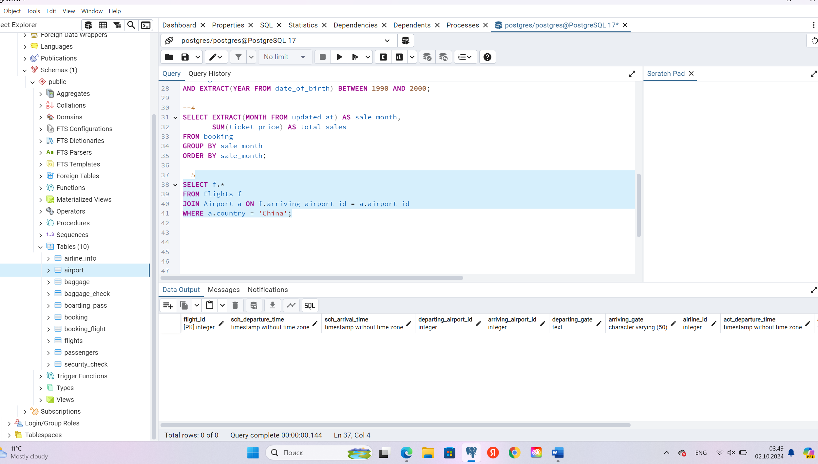

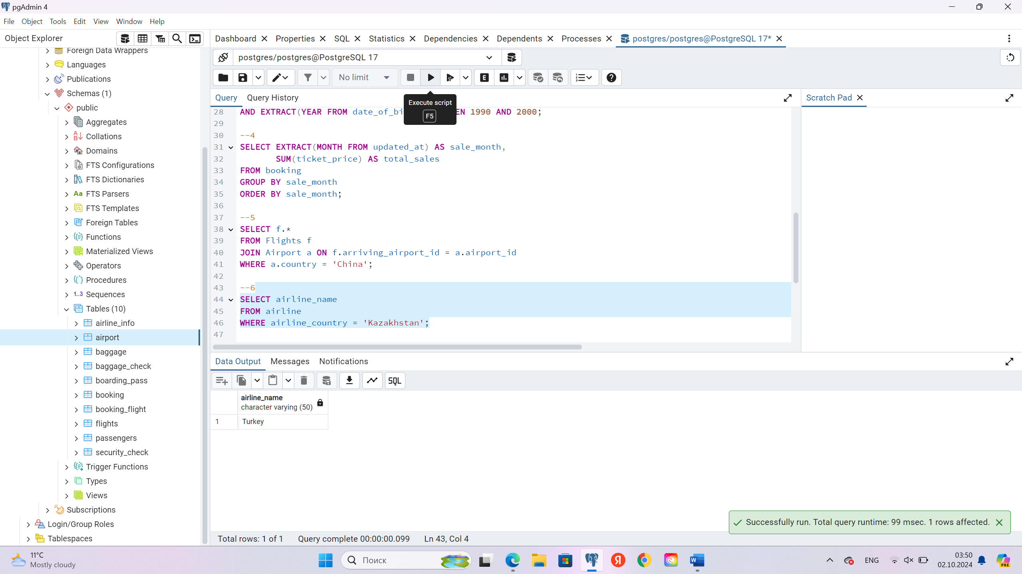

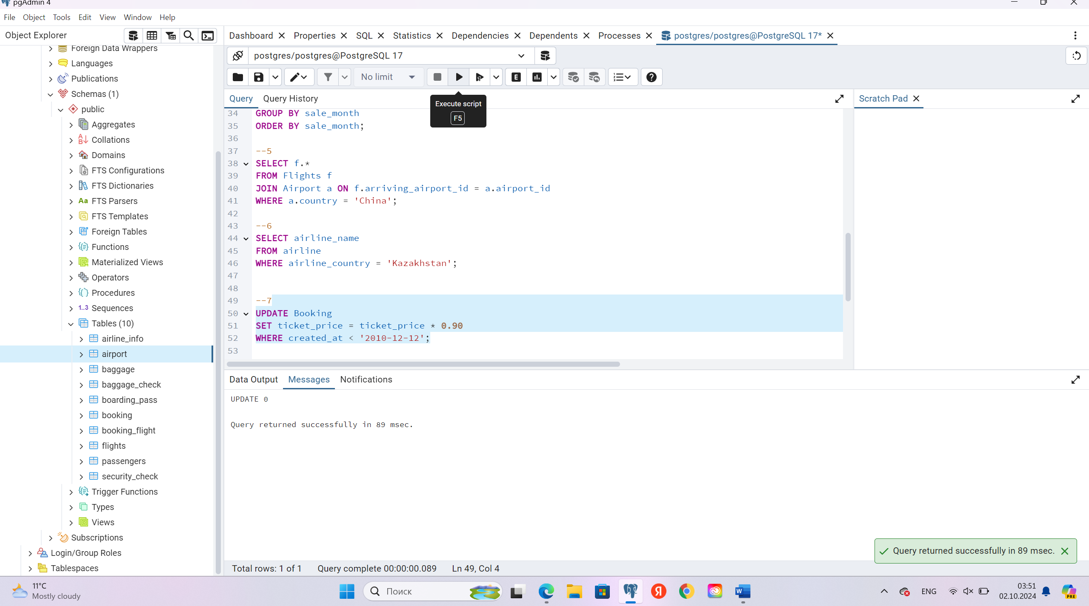

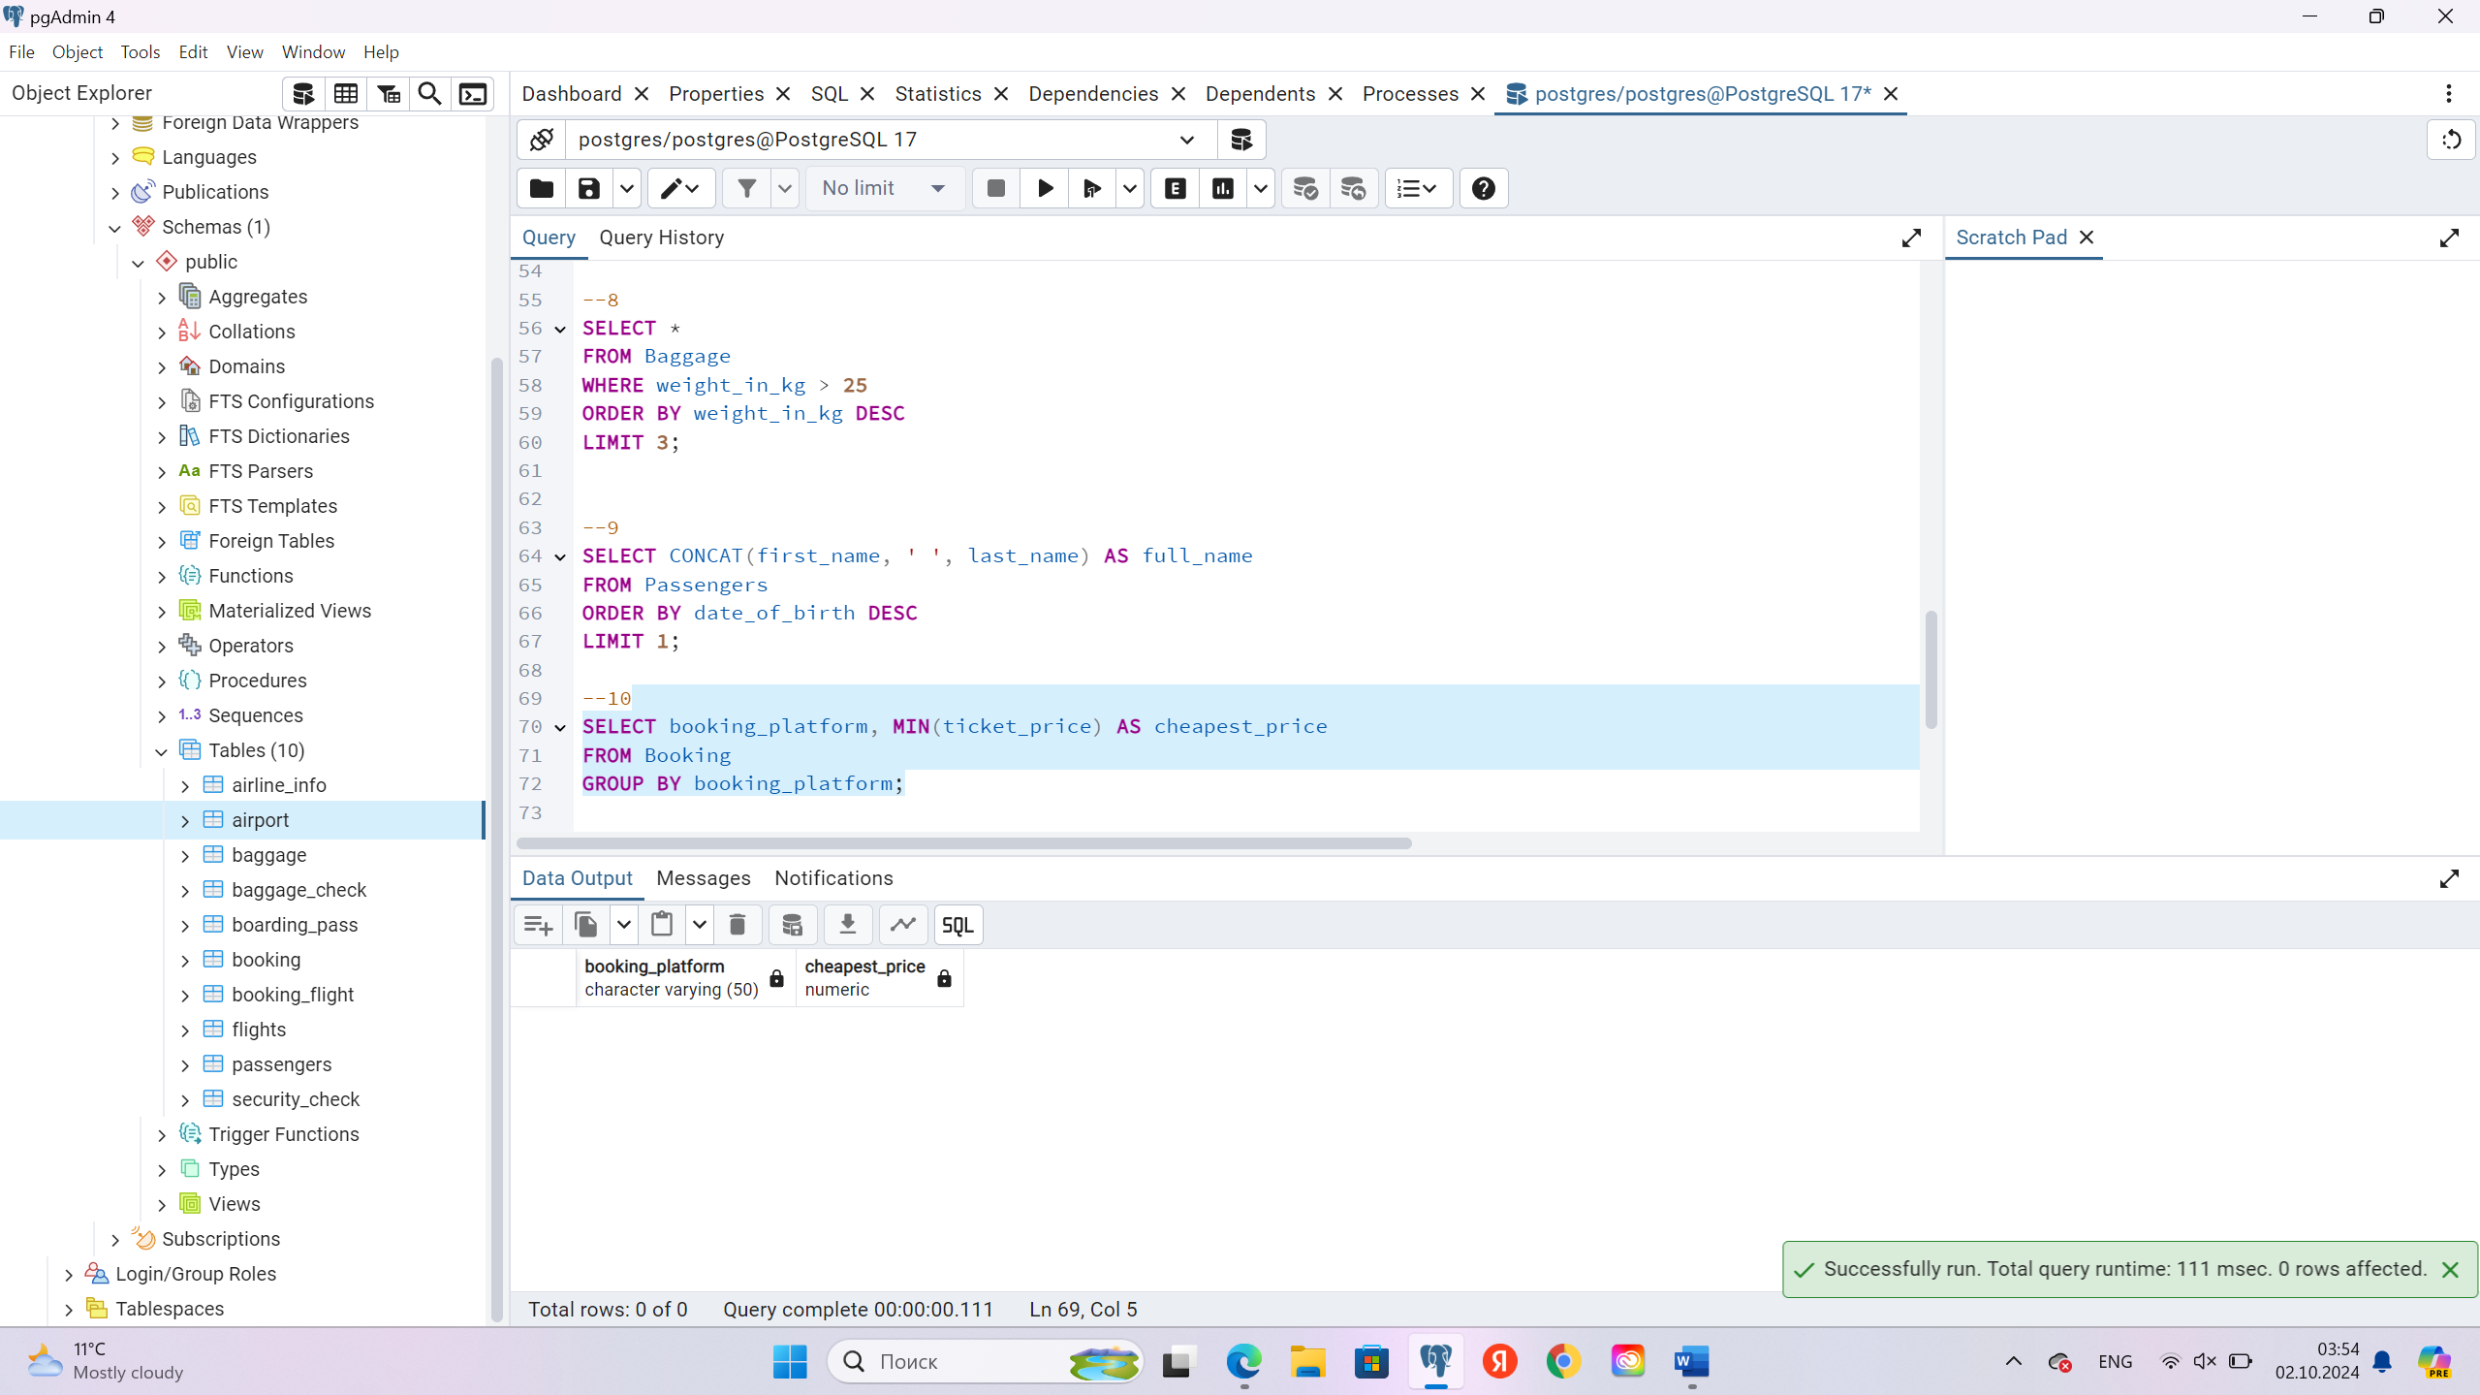

SELECT *

FROM passengers p1

WHERE date_of_birth = (

SELECT MAX(date_of_birth)

FROM passengers p2

WHERE p2.gender = p1.gender

)

ORDER BY gender;